https://icom.museum/es/news/protege-el-patrimonio-cultural-de-afganistan-desde-tu-ordenador/

30 شهریور 1400
ویکی مدیا x ایکوم | از میراث فرهنکی افغانستان از طریق رایانه خود حفاظت کنید!
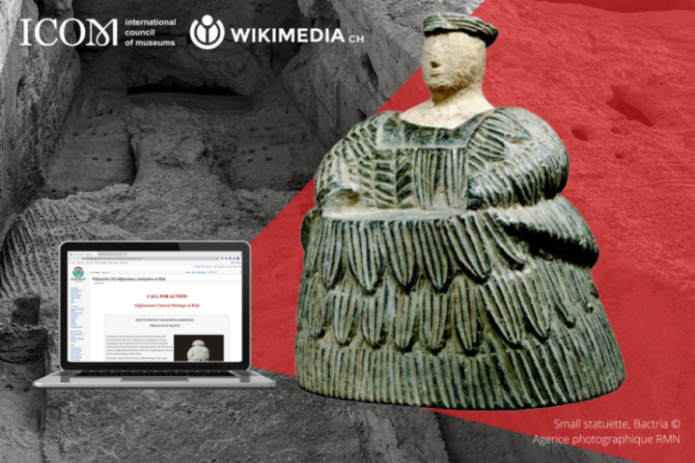

ویکی مدیا و ایکوم نیروهای خود را برای بسیج جامعه ویکی و کاربران اینترنت جهت حفاظت از میراث فرهنگی افغانستان در معرض غارت وخرید و فروش غیرقانونی متحد کرده اند.
در پی بحران انسانی و سیاسی مرداد 1400، جامعه بین المللی با نگرانی فزاینده ای رویدادهای در حال وقوع در افغانستان را نظاره کرده است. خرابکاران و سارقان از بی ثباتی برای سرقت یا تخریب میراث فرهنگی به دلایل مختلف مانند منافع شخصی یا انگیزه های سیاسی استفاده می کنند. برای محافظت از آن، ما باید با هم کار کنیم، و همه می توانند کمک کنند، حتی از طریق رایانه خود.
امروزه بسیاری از معاملات غیرقانونی مربوط به میراث فرهنگی بصورت آنلاین در رسانه های اجتماعی یا پلتفرم های تجارت الکترونیکی انجام می شود. برای پاسخگویی به وضعیت اضطراری در افغانستان و انتقال این نوع جنایات به بسترهای آنلاین، ایکوم و ویکی مدیا CH با یکدیگر همکاری کرده اند تا حداکثر بازدید را در لیست قرمز ایکوم از آثار باستانی در معرض خطر افغانستان و همچنین، تنوع در استفاده از آن را بصورت آنلاین داشته باشد.
جنی ابرمن، مدیر اجرایی ویکی مدیا CH تصدیق می کند: "ما از دعوت ایکوم برای مشارکت در این پروژه بسیار استقبال کردیم و بلافاصله وظیفه ایجاد صفحه اصلی پروژه و ایجاد انگیزه در ویکی پدی ها و سایر افرادی که نگران میراث فرهنگی افغانستان را پذیرفتیم تا با این دلیل متعهد شوند."
نحوه شرکت
اگر دسترسی یا آشنایی به فایل های چند رسانه ای و مجموعه هایی دارید که نمایانگر اشیا مربوط به دسته های موجود در لیست قرمز آثار باستانی در معرض خطر افغانستان که تحت مالکیت عموم یا تحت مجوز CC-BY-SA هستند، می توانید آنها را بارگذاری کنید در Wikimedia Commons و آنها را در گالری اختصاصی تصاویر موجود در اینجا مشاهده کنید.
به عنوان یک نویسنده مبتدی یا متوسط ویکی پدیا، شما همچنین می توانید با افزایش و تکمیل مقاله موجود در مورد اشیاء فرهنگی افغانستان در معرض خطر و درج تصاویر، پیوندها، منابع یا جعبه های اطلاعات از ویکی دیتا. اگر متخصص ویکی پدیا هستید، می توانید خود را وقف ایجاد یک مقاله کاملاً جدید یا ترجمه مقاله موجود به زبان دیگر کنید. ویکی مدیا برای این پروژه یک صفحه اطلاع رسانی ایجاد کرده است که می توانید کارهای خود را با ما به اشتراک بگذارید. اگر می خواهید ثبت نام کنید و مقالات یا دسته هایی را که در حال کار روی آنها هستید تعیین کنید، روی دکمه زیر کلیک کنید.
صفحه اطلاع رسانی
با کمک شما، این شانس را افزایش می دهیم که شهروندان و سازمان ها هنگام جستجوی اطلاعات در مورد شیء مشکوکی که برای فروش پیدا کرده اند، یا هنگام بررسی تجارت غیرقانونی، فهرست قرمز ایکوم را کشف کنند.
پیوند به صفحه پروژه
برگردان ها از زبان اسپانیایی به فارسی: پرنیان عزتی و پردیس عزتی
01/07/1400

